Частное дошкольное образовательное учреждение
«Детский сад № 174 открытого акционерного общества
«Российские железные дороги»

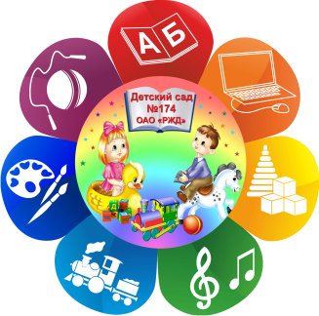

Развлечение для детей старшего дошкольного возраста (6 - 7 лет)
«Железнодорожное полотно – в сказку нашу пролегло»
Авторы:
Шипина Ирина Дмитриевна,
воспитатель.
Иванова Юлия Владимировна,
учитель-логопед.

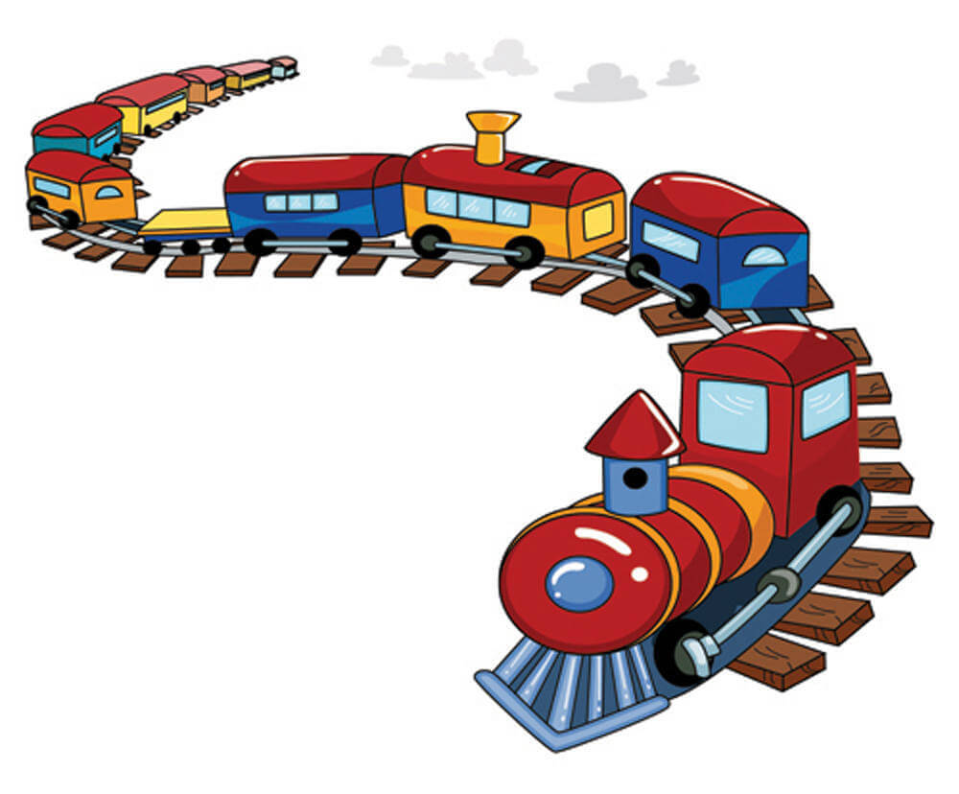

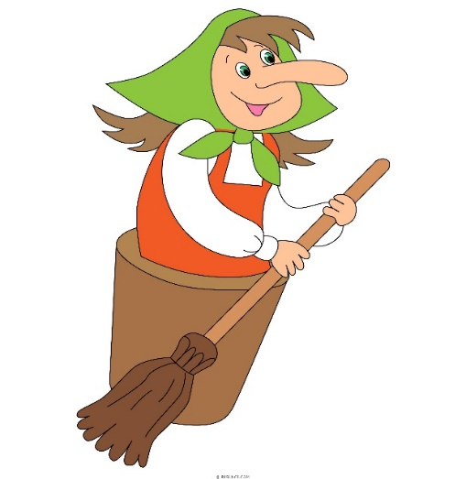

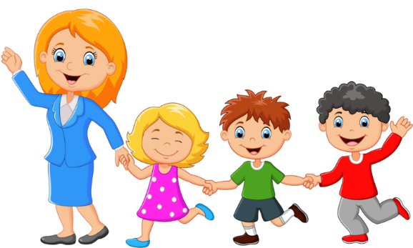

Новокузнецк 2024

Задачи:
- закреплять в игровой форме правила поведения на железной дороге;
- развивать интерес к железнодорожному транспорту, желание путешествовать на нем;
- воспитывать доброжелательные отношения детей друг с другом.
Материалы и оборудование:
- макет вокзала, железнодорожной кассы;
- железная дорога;
- железнодорожные билеты (фантики от конфет);
- маркеры с изображением электровоза, тепловоза, пассажирских и грузовых вагонов, платформа;
- маркеры с названием сказок: «Курочка Ряба», «Волк и семеро козлят», «Загадки Василисы»;
- вагончики на каждого ребенка на тесьме;
- мягкие модули – чемоданы.
Ход мероприятия:
Под музыку дети входят в зал.
Воспитатель: Ребята, сегодня мы с вами отправимся в путешествие. Как вы думаете, на каком виде транспорта удобнее всего путешествовать?
Ответы детей: На поезде по железной дороге.
Воспитатель: Но путешествовать мы будем свами, с остановками по сказочным станциям. Хоть и путешествие сказочное все равно нужно приобрести билеты на поезд. А где их можно приобрести?
Ответы детей: В железнодорожной кассе вокзала.
Раздаётся шум и вбегает Баба Яга.
Баба Яга: Ой беда, беда ступа моя сломалась. Я узнала, что вы собираетесь в гости в сказку. Возьмите меня с собой. Я не буду вам мешать, я буду умненькая, благоразумненькая.
Воспитатель: Мы тебя возьмём, если ты будешь помогать нам.
Баба Яга: Даже не сомневайтесь. Я вам очень хорошо помогу.
(Хихикает, прикрываясь рукой).
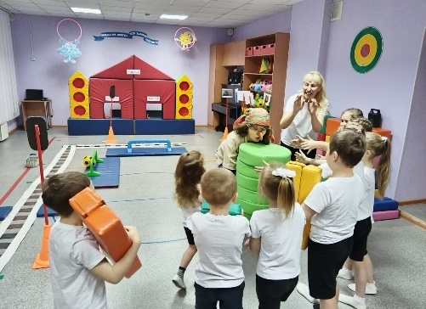
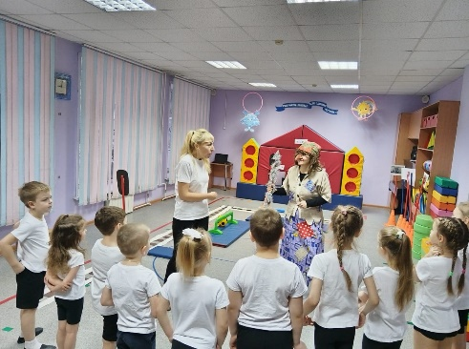

Воспитатель: Ребята, собираем багаж и отправляемся на привокзальную площадь.
Физминутка «Багаж»
С мягкими модулями
Дама сдавала багаж
Диван. чемодан, саквояж,
Картину, корзину, картонку
И маленькую собачонку.

Воспитатель: Багаж собран, сдаем его в камеру хранения отправляемся покупать билеты. Мы свами оказались на привокзальной площади. Вот и вокзал, отправляемся за билетами.
Дети покупают билеты.
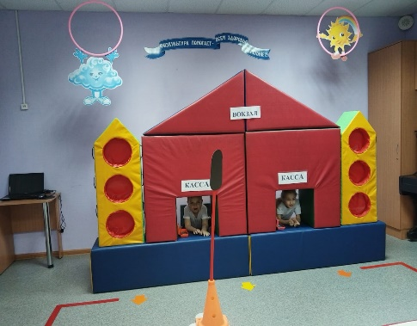
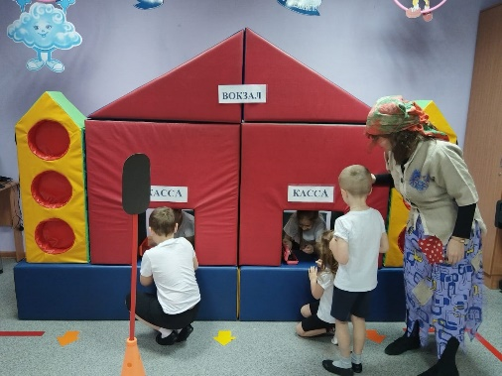

Воспитатель:
Ребята! Все на поезд собираемся. В путешествие отправляемся!
Перед детьми стоят три стойки с маркерами «Пассажирский», «Грузовой», «Электричка».
Баба Яга: Тут целых три поезда стоят, как узнать какой наш то?
Ответы детей: здесь грузовой, почтовый, пассажирские поезда. Грузовой перевозит различные грузы, почтовый почту. Нам нужен пассажирский.

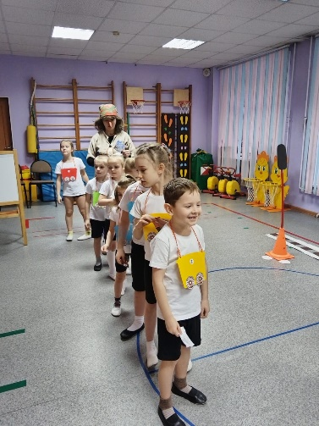
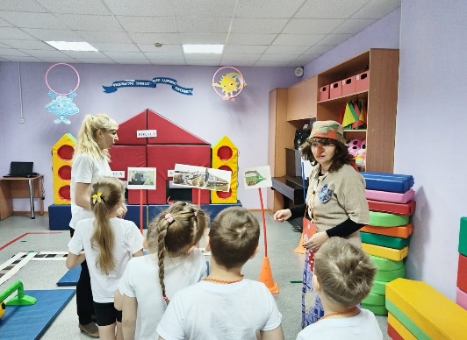

Дети строятся в колонну, надевают вагончик с цифрой., такой же как у них на билете. Выбираются машинист и проводница, и под музыку отправляются в путь.
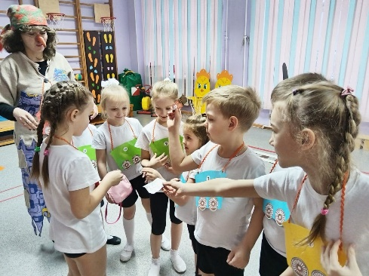

Воспитатель: А вот и первая станция. Как же она называется? Какая это сказка?
Маркер «Курочка - ряба»
Воспитатель: Ребята, вы догадались, как называется станция?
Ответы детей: «Курочка – Ряба».
С другой стороны рельс стоит корзинка.
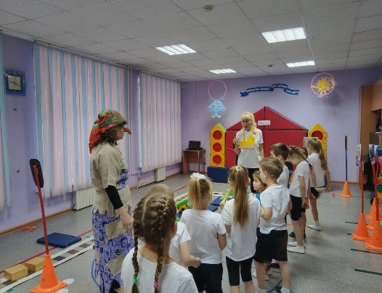
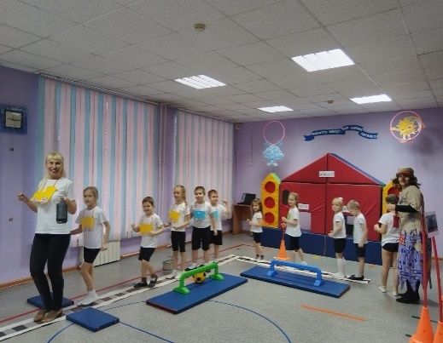

Баба Яга: Это моя, моя станция вот и корзинку кто то для меня оставил.
Баба Яга пытается перебежать через рельсы.
Баба Яга: Я сейчас ее достану.
Бежит через рельсы.
Воспитатель: Стой! Разве ты не знаешь, как переходить через железную дорогу?
Баба Яга: Как, как очень просто.
Воспитатель: Ребята, а вы знаете?
Ответы детей: по железнодорожному мосту, по подземному тоннелю, по железнодорожному переходу. И чужие вещи оставленные на пироне брать нельзя.
Воспитатель: Правильно ребята! А корзинку оставила Красная Шапочка. Нужно ей ее вернуть. И нам пора отправляться дальше в путь.
Дети под музыку едут до следующей станции.
Воспитатель: Вот и следующая станция.
Маркер коза с козлятами.
Воспитатель: Ребята, как называется эта сказка?
Ответы детей: «Волк и семеро козлят».
Баба Яга: Засиделась я с вами, давайте поиграем что ли, в прядки, например. Или в догоняшки. вон сколько много деревяшек.
Воспитатель: Сейчас же вернитесь назад. Ребята, что она делает неправильно?
Ответы детей: Запомните Баба Яга, играть на железной дороге нельзя! Объясняют почему.
Воспитатель: А нам пора в путь.
Баба Яга. Как же вы поедите, если пути - то нету. Волк светофор ваш сломал (дети поправляют, что не светофор, а семафор). И на рельсах тоже вон всего разного набросано.
Воспитатель: Ну, и чему ты радуешься? Ведь ты тоже не сможешь в свою сказку попасть? А мы сейчас с детьми мусор уберем, семафор починим.
Дети выполняют задание.
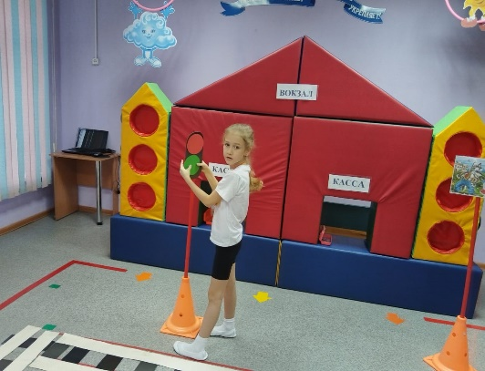

Воспитатель: Едем, дальше!
Поезд начинает притормаживать.
Воспитатель:
Что такое? Мы ещё не остановились, а Баба Яга спрыгивает с поезда. Пришлось воспользоваться стоп - краном. Скажите ей, что она сделала неправильно.
Ответы детей: Нельзя спрыгивать с поезда, если он не остановился. Объясняют почему.
Воспитатель: А наш поезд прибыл на станцию «Загадки от Василисы».
Баба Яга встает на край платформы и пытается достать мяч.

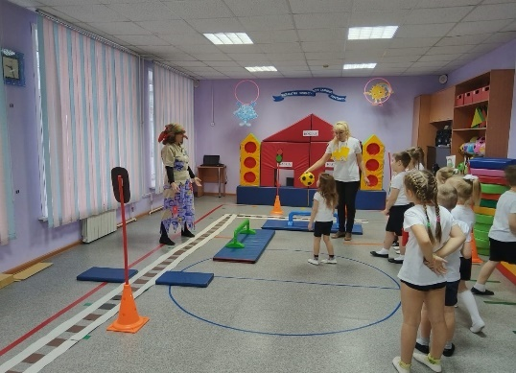
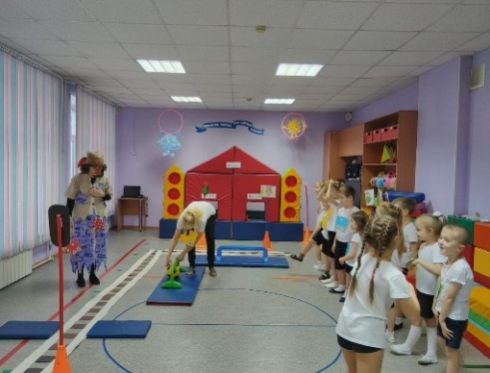

Воспитатель:
Ребята, скажите Бабе Яге, как надо вести себя на платформе.
Ответы детей: Нельзя подходить близко к краю платформы.
Воспитатель: Правильно ребята! Пусть Баба Яга сделает пять больших шагов от края платформы. Теперь нужно узнать, где же эти загадки от Василисы. Слышится голос: это была последняя сказочная станция. Если отгадаете мои загадки, то сможете обратно вернуться.
Воспитатель: Да где же эти загадки могут быть?
Баба Яга: Да вот же они на волшебной доске написаны.

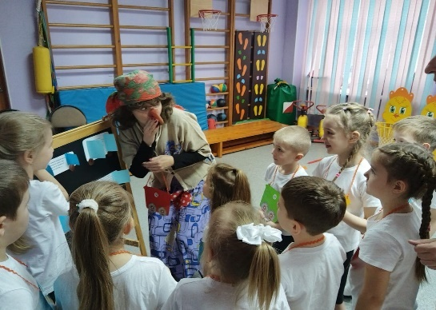
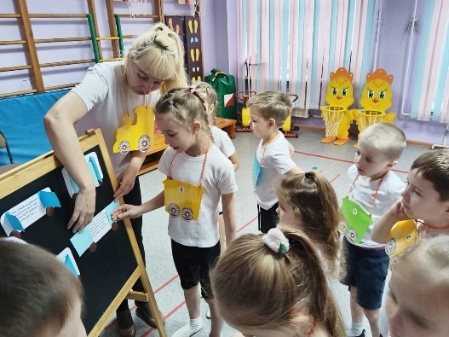

Мольберт с загадками.

В этом доме сутолока
Каждый час и круглый год.
Ежедневно в нем толпится
С чемоданами народ.
Вряд ли кто-то среди вас
В этом доме не бывал,
Каждый знает: это место
Называется...(вокзал)

Даже самый скорый поезд
Остановится средь гор,
Если на пути зажжется
Красным светом ....(семафор)
Если вдруг беда в дороге,
Если вдруг пожар в вагоне,
Знайте, дети, есть спасенье
От подобного мученья.
А спаситель - на стене.
Ручку вниз - и стоп беде! (стоп-кран)

Вагоны стоят на колесах,
Колеса по рельсам бегут,
А рельсы стальные от этого
Ничуть не устают.
Ведь рельсы лежат на подушках
И счастливы этим не мало,
А эти подушки зовутся
Словом коротким...(шпалы)

Ответы детей:
Воспитатель: Ну что, нам пора возвращаться в детский сад. Садитесь все в вагоны.
Баба Яга: А я останусь в стране сказок и буду вас здесь ждать.
Мне очень понравилось с вами путешествовать. Я много узнала о том, как себя вести на железной дороге. Спасибо, приезжайте ещё.
Дети под музыку отправляются в обратный путь.

